
Českomoravská myslivecká jednota,z.s.

Okresní myslivecký spolek Ústí nad Orlicí
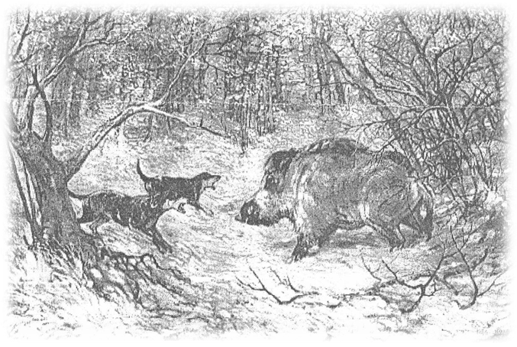

ZVVZ
loveckých plemen psů

OMS ČMMJ,z.s. Ústí nad Orlicí
MS ZÁCHLUMÍ - 26. dubna 2025

Organizační výbor

Ředitel zkoušek Petr Hynek
Kynologická komise Zdeněk Zvára

Rozhodčí

Vrchní rozhodčí Deleguje OMS ČMMJ Ústí nad Orlicí
Rozhodčí Deleguje OMS ČMMJ Ústí nad Orlicí

Program zkoušek

SOBOTA 26.4.2025

8°° sraz všech účastníků areál SNŮ Bohousová GPS 50°5'28.255"N, 16°22'46.304"E
8 ⁰⁰ prezence vůdců a psů, porada rozhodčích, veterinární prohlídka, rozlosování pořadí psů
8 ³⁰ zahájení zkoušek
16 ⁰⁰ vyhodnocení zkoušek, přátelské posezení

Všeobecná ustanovení a pokyny pro účastníky

ZVVZ pořádá OMS ČMMJ,z.s. Ústí nad Orlicí ve spolupráci s MS Záchlumí z pověření č.j. 1/2020 Ministerstva zemědělství ČR. Vůdce psa se dostaví myslivecky oděn, s potvrzením o pojištění k výkonu práva myslivosti, zbrojním průkazem a s loveckou výzbrojí. Není-li držitelem loveckého lístku a zbrojního průkazu bude mu přidělen náhradní střelec.

Psi musí být vybaveni rodokmenem a očkovacím průkazem, obsahující záznam o očkování proti vzteklině, psince a parvoviroze. Pes musí být v imunitě.

Zkoušky se konají dle Řádu ochrany zvířat při zkouškách lovecké upotřebitelnosti nebo svodu loveckých psů, schválen dne 23.2.2006 pod č.j. 37243/2005-11020.

Zkouší se dle zkušebního řádu vydaného ČMMJ pro zkoušky loveckých plemen psů s platností od 1.1.2020

Poplatek pro přihlášené psy na zkoušky ZVVZ:
- 1800,- Kč pro nečleny ČMMJ
- 900,- Kč pro členy ČMMJ

Poplatek musí být uhrazen do 16.04.2025 na jednatelství OMS ČMMJ Ústí nad Orlicí v hotovosti (úřední doba pondělí a středa, 09⁰⁰-16⁰⁰ hodin) nebo bezhotovostní platbou (popř. složenkou) ve prospěch účtu OMS ČMMJ Ústí nad Orlicí č.ú.: 1320394349/0800.

Pro všechny účastníky zkoušek bude zajištěno občerstvení.

Předseda Kynologické komise
ČMMJ,z.s. OMS Ústí nad Orlicí
Pavel Chalupa

